Муниципальный этап олимпиады по функциональной грамотности
Естественнонаучная грамотность.

Ультразвук

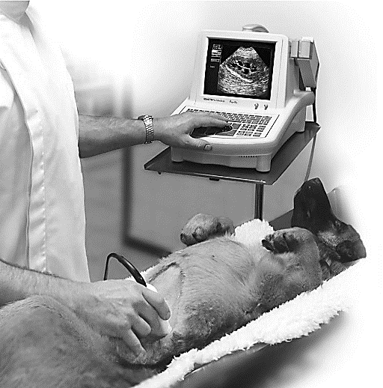
В современной ветаринарии можно получить изображение плода (развивающегося детёныша) при помощи ультразвуковой визуализации (эхографии). Ультразвук считается безопасным как для взрослого животного, так и для детёныша.
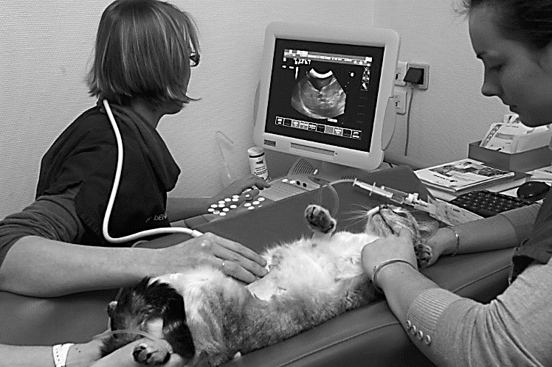
На картинках врач-ветеринар держит датчик и двигает им по телу сукотной (беременной) кошки. Ультразвуковые волны передаются внутрь. Внутри тела они отражаются от поверхности плода. Эти отражаемые волны вновь поглощаются датчиками транслируются на машине, которая воспроизводит изображение.

Выполни приведённые ниже задания:

Задание 1. Для формирования изображения ультразвуковая машина должна подсчитать расстояние между плодом и датчиком. Ультразвуковые волны проходят сквозь поверхность со скоростью 1540 м/с. Какие измерения машина должна осуществить для расчета расстояния? Обоснуйте свой ответ.

Ответ: _______________________________________________________________________________________________________________________________________________________________________________________________________________________________________________________________________________________

Задание 2. Изображение плода может быть также получено при использовании рентгеновского излучения. Однако хозяевам беременных животных советуют избегать рентгена. Как ты думаешь, почему беременным самкам не следует производить рентген?

Ответ: ________________________________________________________________________________________________________________________________________________________________________________________________________________________________________________________________________________________________________________________________________________________________________________________________________________________________________________________________________________________________

Задание 3. Могут ли ультразвуковые исследования дать ответы на следующие вопросы?
Запиши в столбике «Да» или «Нет» для каждого из следующих вопросов.

№ | Могут ли ультразвуковые исследования беременных женщин определить? | Да или Нет?
1 | Количество зародышей (плодов)
2 | Цвет глаз
3 | Размер плода
4 | Глухоту детёныша
5 | Пол детёныша

Задание 4. Определи на какой из картинок изображён рентген, а на какой ультразвуковая визуализация(узи)?
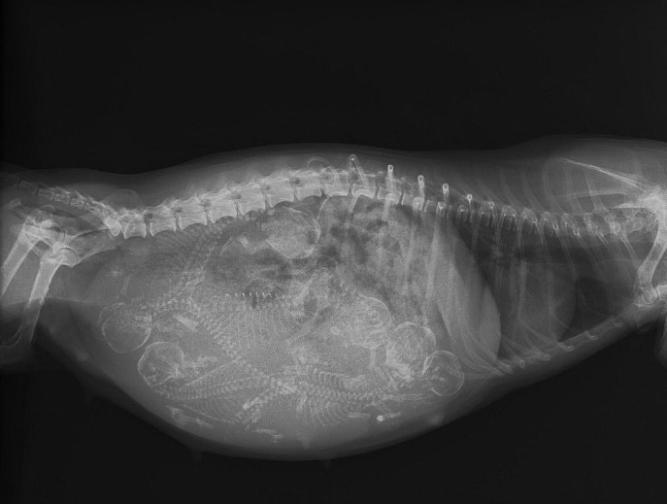
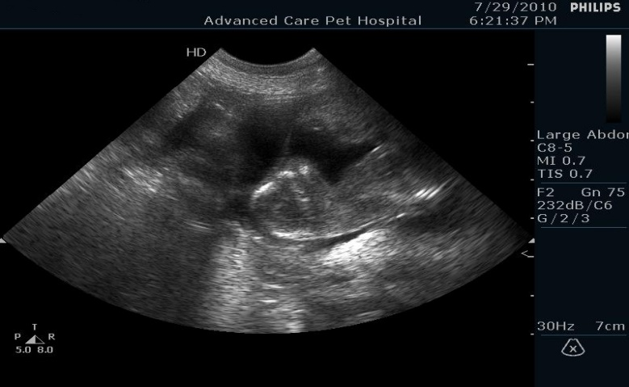
1.
2.
1.
2.

